算法
跟球利用粒子滤波器，通过维护数百个“猜测”（即粒子）来估计状态位置的方法。该算法利用“预测-更新-重采样”的循环机制，剔除偏差较大的假设，并保留及繁衍高置信度的假设。

算法流程：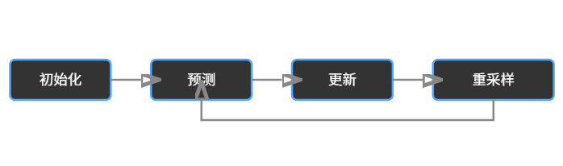

2. 初始化 (Initialization)
系统生成 num_particles（150 个）个具有随机 X 和 Y 坐标的粒子。这意味着机器人最初假设足球可能出现在赛场上的任何位置。
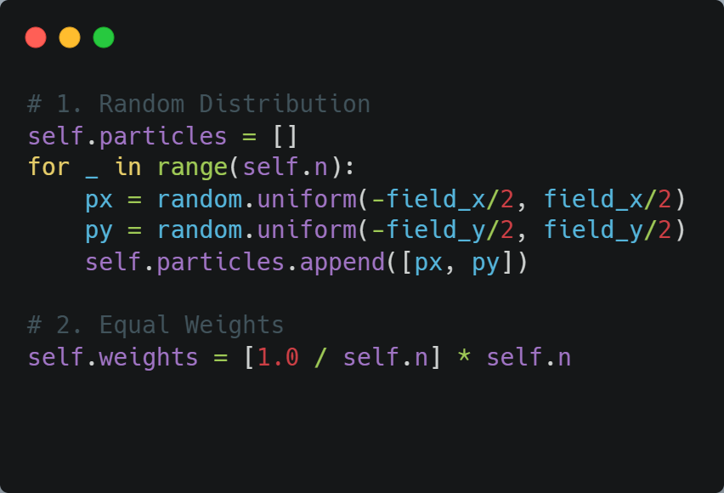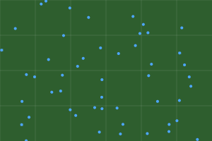
图示说明： 200 个随机分布的粒子（蓝点）。

3. 预测（运动模型）
由于无法完美获知足球的速度向量，我们假设足球大致保持在原地，但会加入高斯噪声。这模拟了随时间推移而增加的不确定性；在每一帧中，粒子云会产生轻微的扩散。
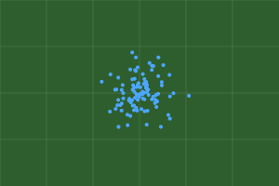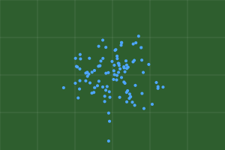
图示说明： 粒子发生扩散（抖动）。
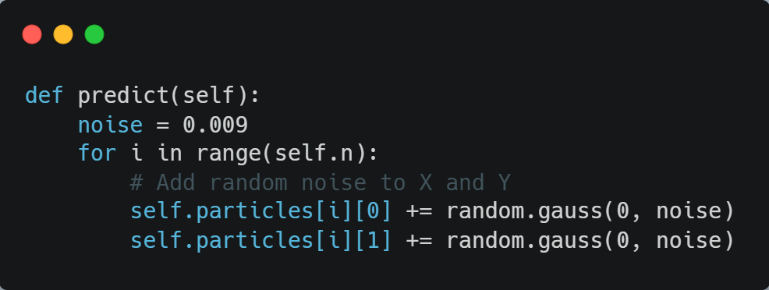

4. 更新
机器人配备了一圈共 16 个离散红外传感器。由于插值计算不够精准，机器人仅能判断足球位于哪个“扇区”。
在更新步骤中：
- 确定真实足球所在的扇区（0-15）。
- 计算每个粒子所在的扇区。
- 如果扇区匹配（或非常接近），该粒子获得高权重。
- 如果扇区不匹配，该粒子的权重降至近乎零。
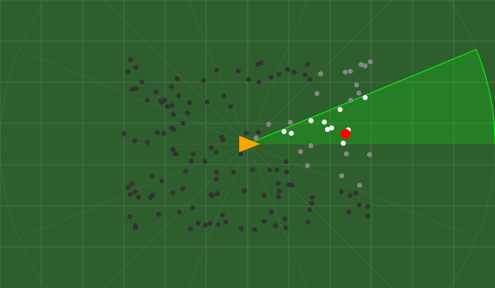
图示说明：
- 三角形：机器人 | 红点：真实足球
- 绿色扇面：检测到球的具体传感器（0-15）。
- 若粒子落入相同的传感器扇面内，则高亮显示为白色。
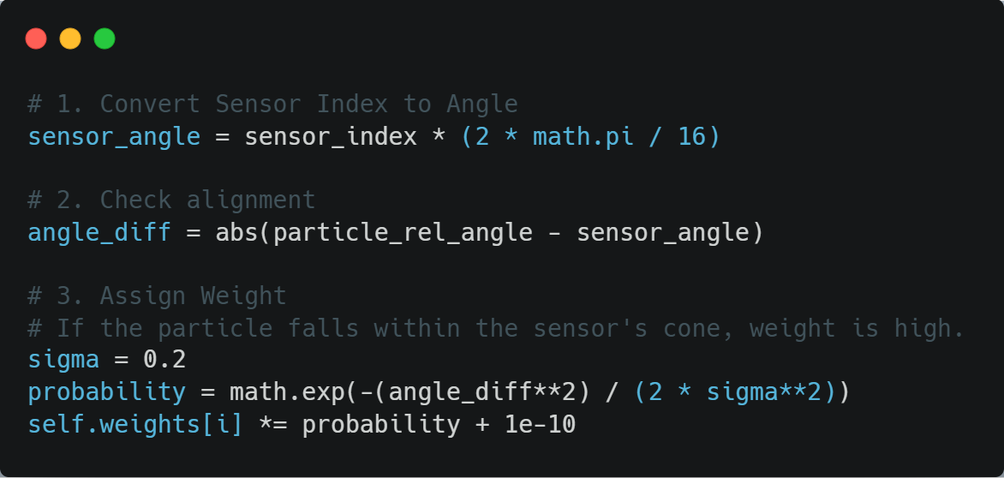

5. 重采样（轮盘法）
算法采用低方差采样法 ，通常被称为“重采样轮盘” ，以此生成新一代粒子。
将其想象为一个饼图，每个切片代表一个粒子，切片的大小对应粒子的权重。
- 大切片：优质粒子（高权重），容易被指针选中。
- 小切片：劣质粒子（低权重），很难被选中。
我们在轮盘上旋转一个“指针”。指针的步长由随机值 beta 控制。

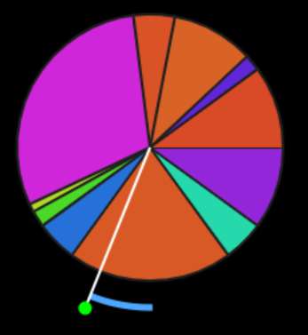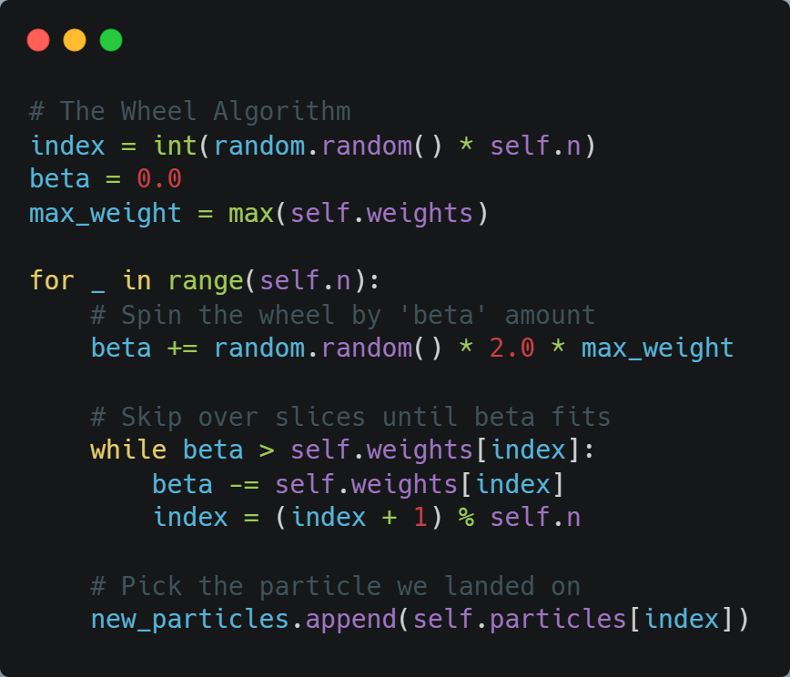
图示说明：
- 饼图：所有粒子（宽度 = 权重）。
- 绿色箭头：“选择器”。
- 蓝色弧线：beta 步长。
- 注意：箭头经常落在较大的切片上。

6. 置信度评估
机器人通过计算粒子云的标准差置估计是否可靠。
- 高标准差：粒子分散在地图各处。球的估计位置大概率不准确，仅方向可参考。
- 低标准差：粒子紧密聚集。球的位置大概率正确。
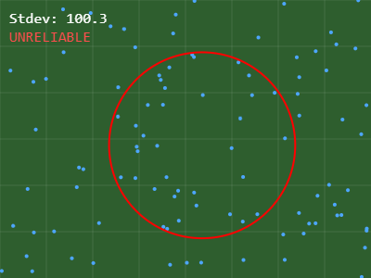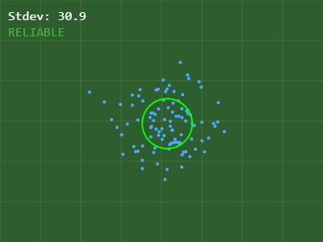
图示说明： 分散 vs. 聚集的对比。圆圈半径代表标准差的大小。
